INSTITUTO PROFESIONAL SAN SEBASTIAN
INGENIERÍA EN INFORMÁTICA

Manual de Creación de Usuarios en GLPI

1. Objetivo
Establecer una guía para añadir usuarios en GLPI. El cual existen tres métodos principales para hacerlo: la creación manual y la sincronización de LDAP.

2. Alcance
Este manual aplica a todos los Administradores que requieran agregar usuario plataforma GLPI.

3. Requisitos previos
- El usuario debe contar con acceso a la plataforma GLPI.
- Disponer de credenciales de Administrador para crear usuarios.

4. Creación Manual de Usuario
- Navega a Administración > Usuarios.
- Haz clic en el botón Añadir.
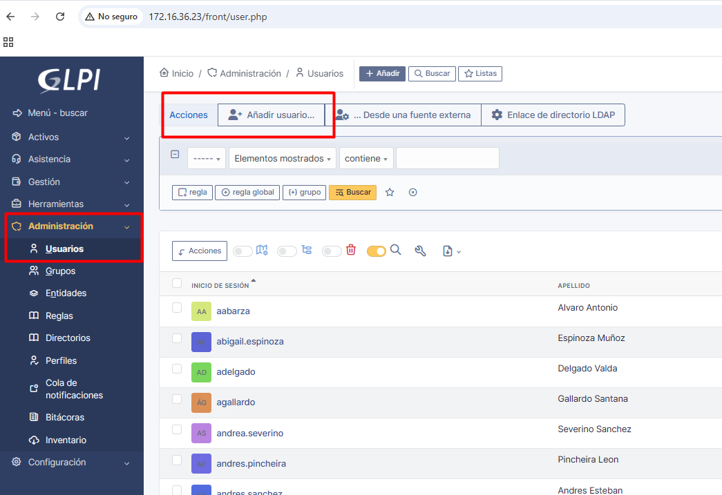

- Completa el formulario con los datos del usuario. Los campos más importantes son:

- Inicio de sesión: El identificador único que usará para iniciar sesión.
- Apellidos: Apellido del usuario.
- Nombre: Primer nombre del usuario.
- Correo electrónico: Su dirección de correo.
- Idioma: El idioma de la interfaz para este usuario.
- Contraseña: Solo necesitas establecerla si la autenticación es interna.

- Haz clic en Añadir.

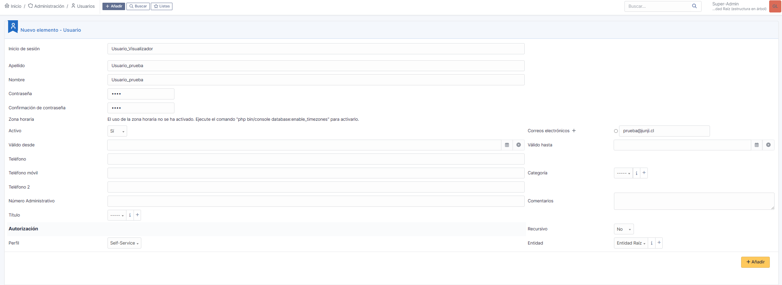

5. Importar Usuarios desde LDAP
Configuración de LDAP
- Navega a Configuración > Autenticación.
- Haz clic en el botón “Directorio LDAP”.
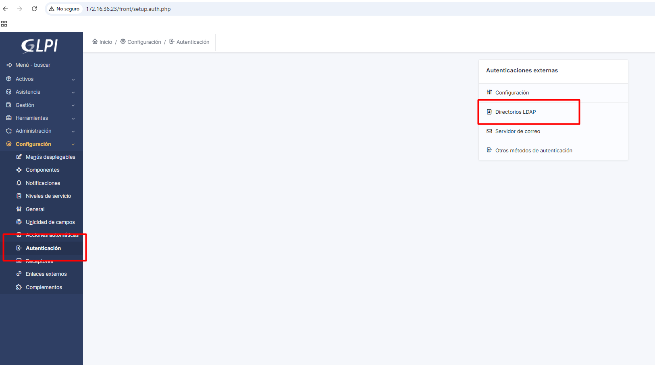

- Selecciona Añadir.
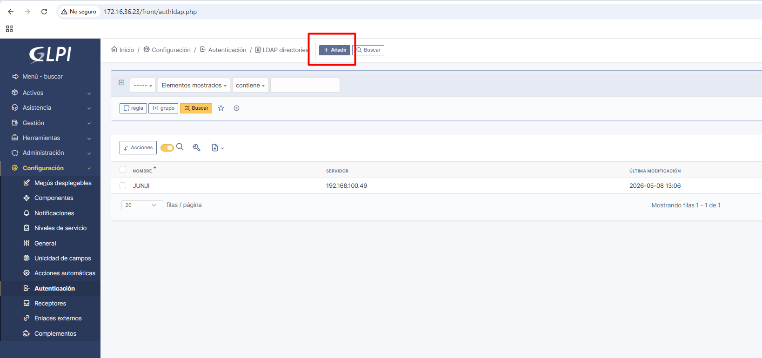
- Completa el formulario de parámetros de configuración. Los cuales son:
  - Nombre: El identificador único de la configuración.
  - Servidor: dirección IP o Ruta del servidor LDAP
  - Filtro de conexión: Filtro para realizar la búsqueda en el directorio
  - Base DN: La ubicación en el directorio desde donde se realizarán las búsquedas
  - RootDN: El nombre distintivo de la cuenta de usuario con la que autenticarse en LDAP
  - Clave: Clave del usuario para realizar la visualización del LDAP
  - Campo Login: El nombre del campo en el directorio LDAP que corresponde al inicio de sesión del usuario
  - Campo de Sincronizacion: Nombre del campo en el directorio LDAP utilizado para la sincronización
  - Puerto de conexión: por defecto se ocupa el 389
  - Seleccionar Guardad
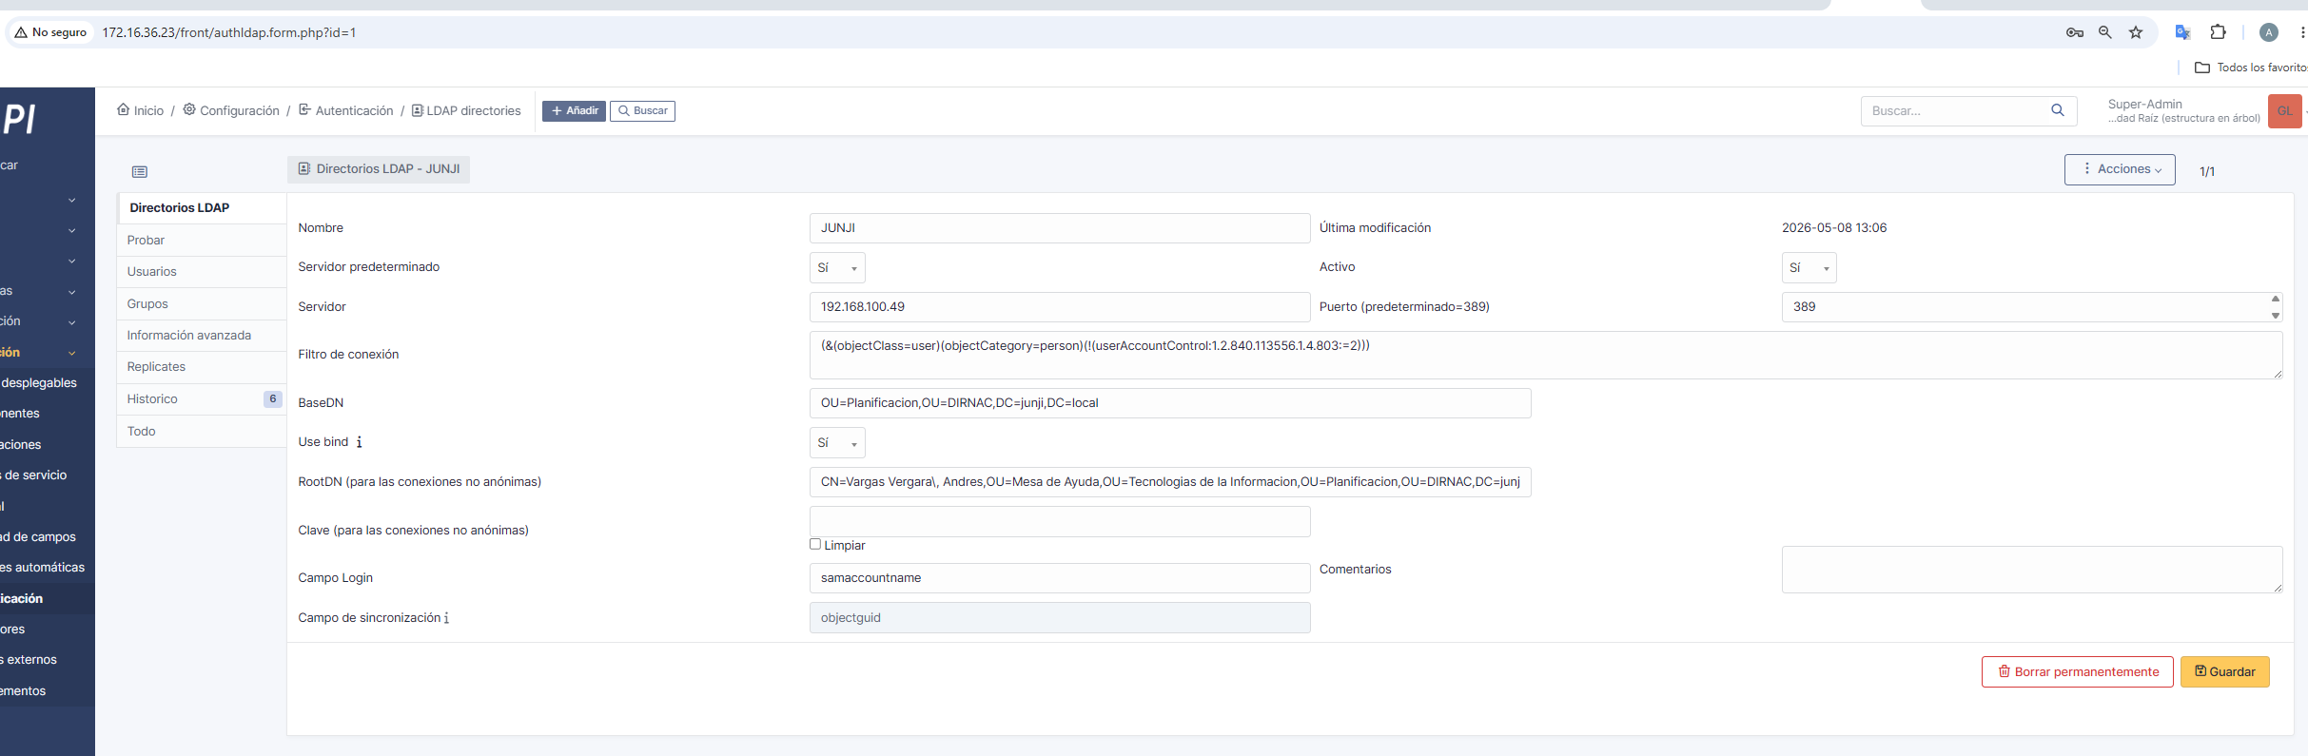

Extraer los usuarios de LDAP
- Navega a Administración > Usuarios.
- Haz clic en el botón Enlace de directorio LDAP.
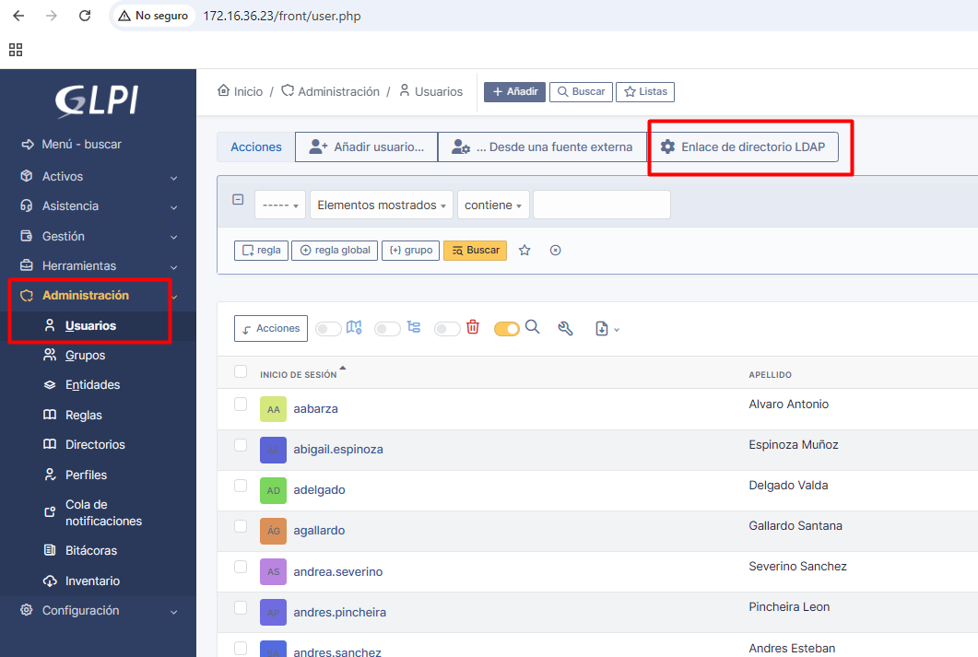

- Selecciona importación de usuarios nuevos.
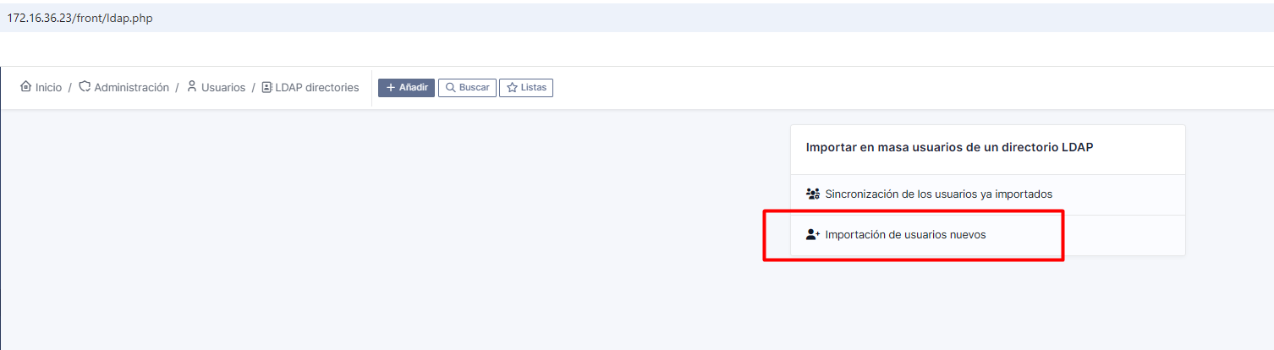

- Selecciona buscar
- Seleccionar los usuarios a sincronizar
- Haz clic en el botón Acciones
- Seleccionar la Acción “Sincronizar”
- Seleccionar Aceptar
